Отчет
о проведении акции «Тепло души»,
посвященной 72-й годовщине Победы в Великой Отечественной войне 1941-1945 годов от Куакбашской ООШ

I

В рамках акции, с 25.04 по 9.05 2017 г. члены дружины имени Е.Яковлева провели следующие мероприятия:
- оформили и разместили поздравительные открытки в селе;

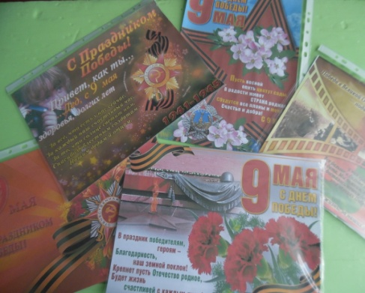 | 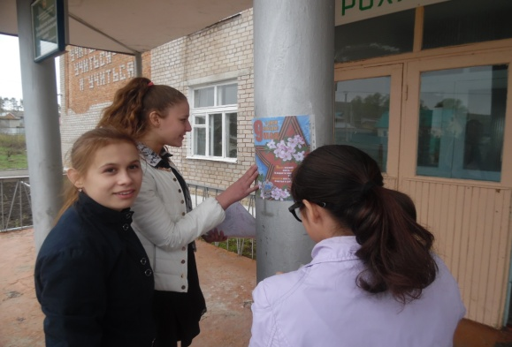 | 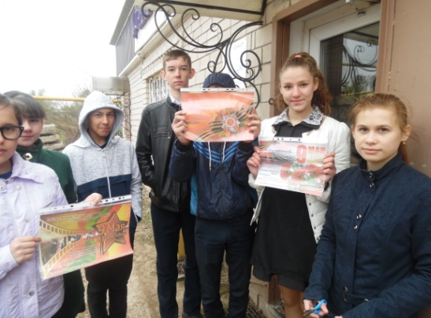

- с целью вспоминать земляков-героев нашей Отчизны и почтить память погибших в военные годы, мы посетили памятник Вечной Славы воинов, павших в борьбе с фашизмом. Прошло уже много лет с тех пор, но мы не должны, забывать о том, какой ценой досталась победа. Они выполнили свой долг, теперь наш черед — мы должны помнить;

 | 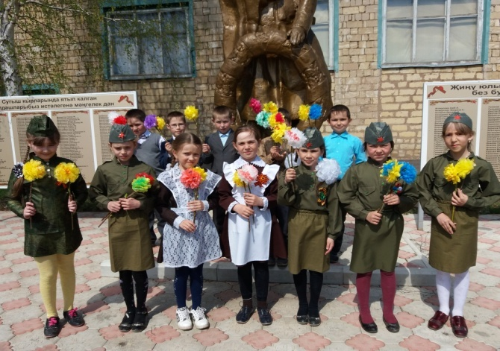 | 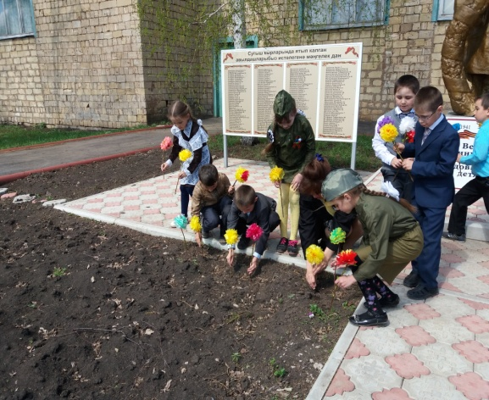

- тимуровцы оказали посильную помощь участникам Великой Отечественной войны, одиноким пожилым людям, нуждающимся в помощи;

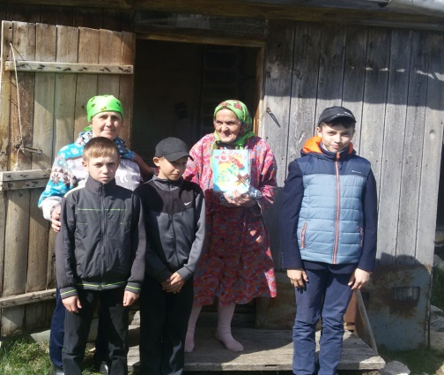 | 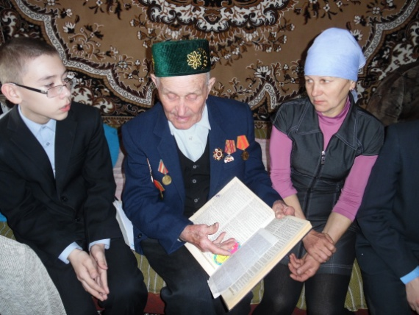 | 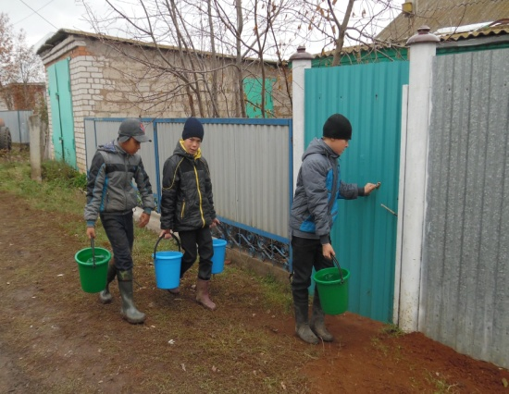

- старшеклассники провели в следопытских группах классные часы на тему: « Маленькие герои большой войны»;
- в День Победы прошли по центру села с портретами воевавших родственников в рамках акции «Бессмертный полк», распевали «Катюшу» и другие военные песни, а также поздравляли друг друга с праздником.

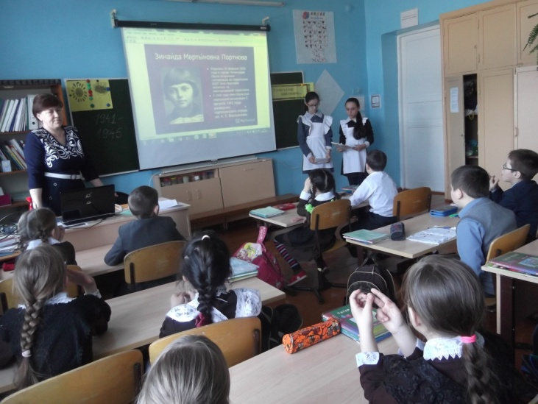
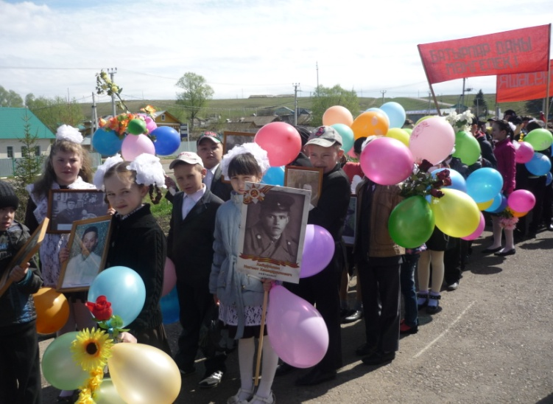

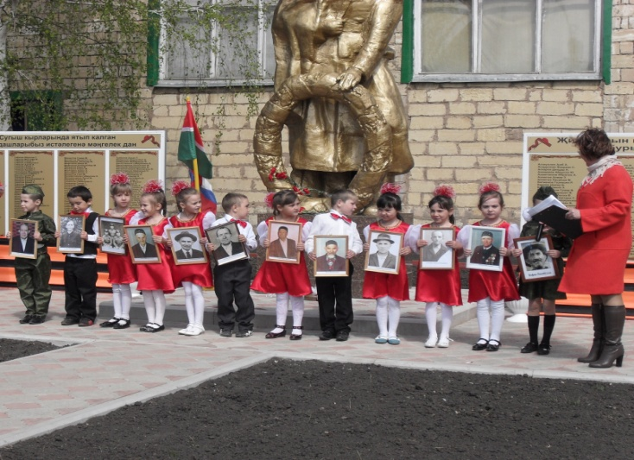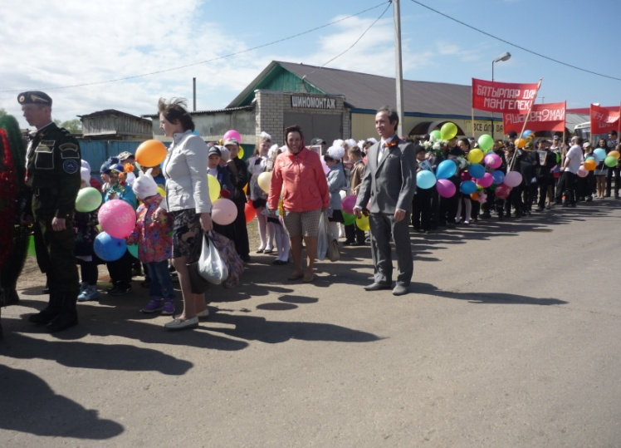

педагог-организатор Куакбашской ООШ Аскарова Ф.А.

